Руководство по созданию бокового меню

Для того чтобы создать правое меню рис. 1
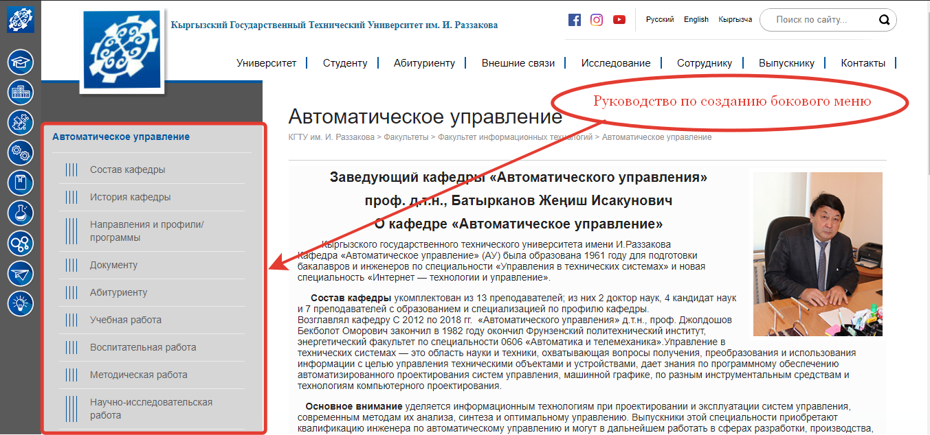
Рисунок 1
Для начало надо авторизоваться, после рис. 2 нажать Страница (1), выбираем страницу, где хотите создать боковое меню и нажимаем на нее (2), далее нажимаем Содержимое (3)
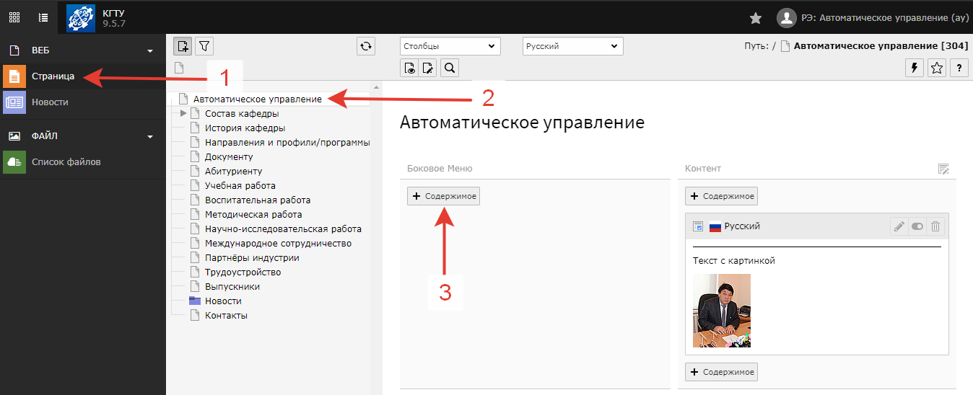
Рисунок 2
Выбираем Боковое меню (Меню подстраниц) рис. 3
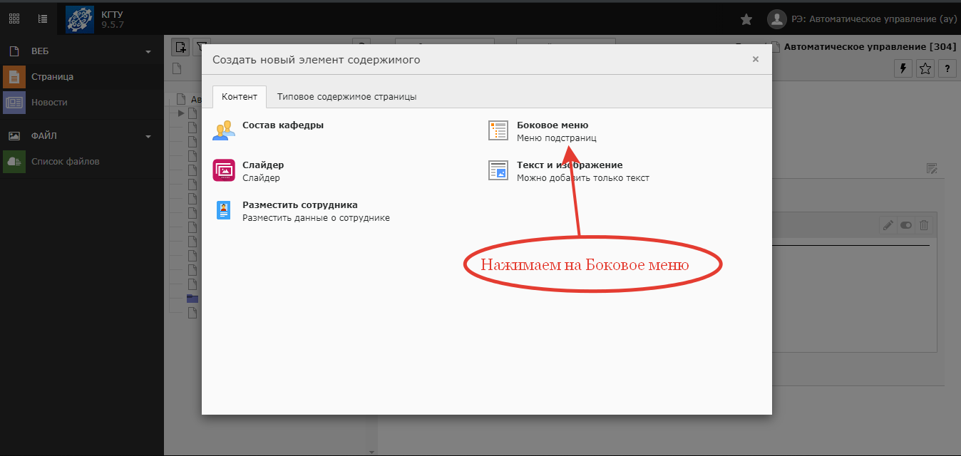
Рисунок 3
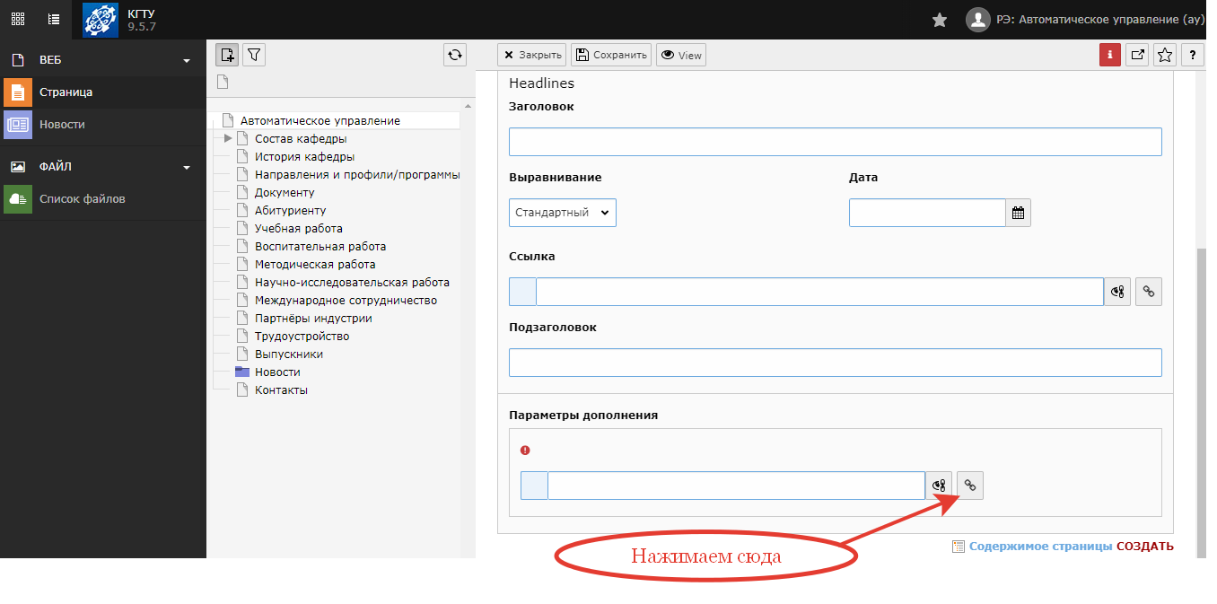
Рисунок 4
В открытом окне (рис. 5) выбираем самую первую страницу.
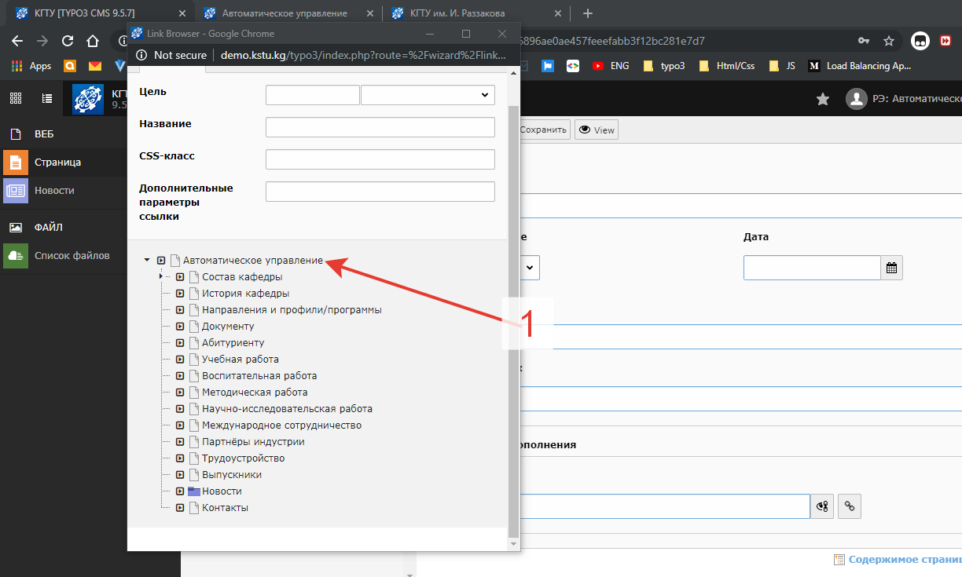
Рисунок 5
Нажимаем сохранить (рис. 6)
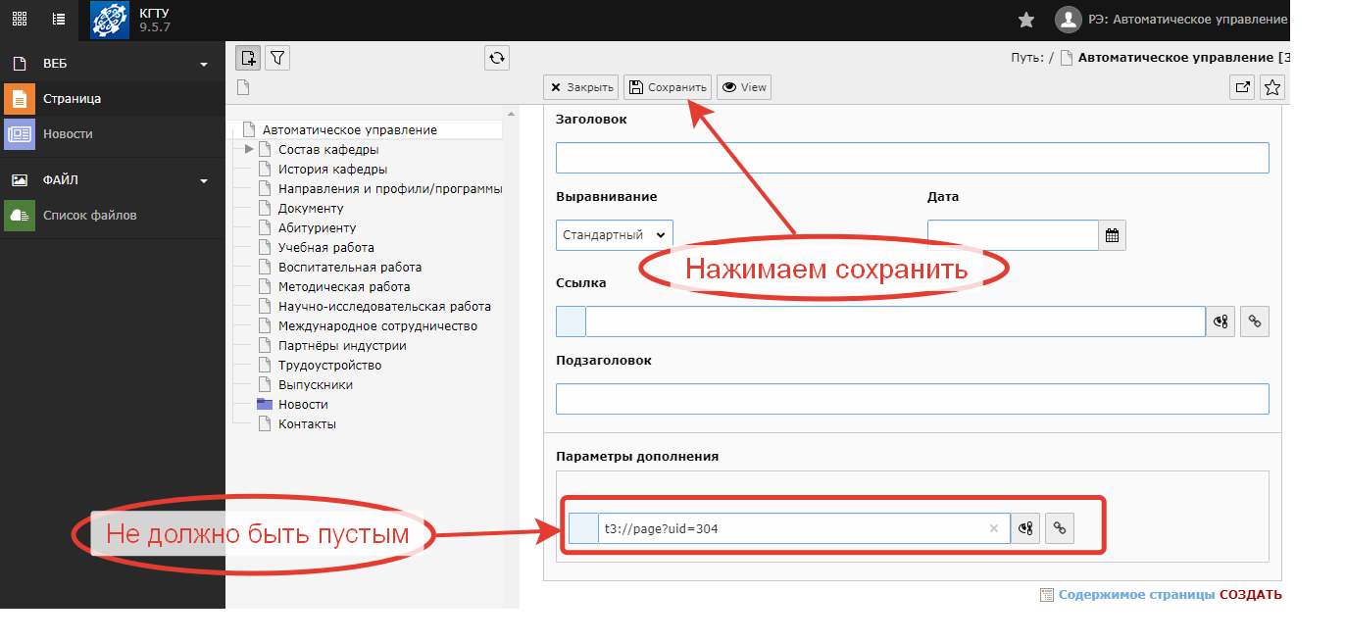
Рисунок 6
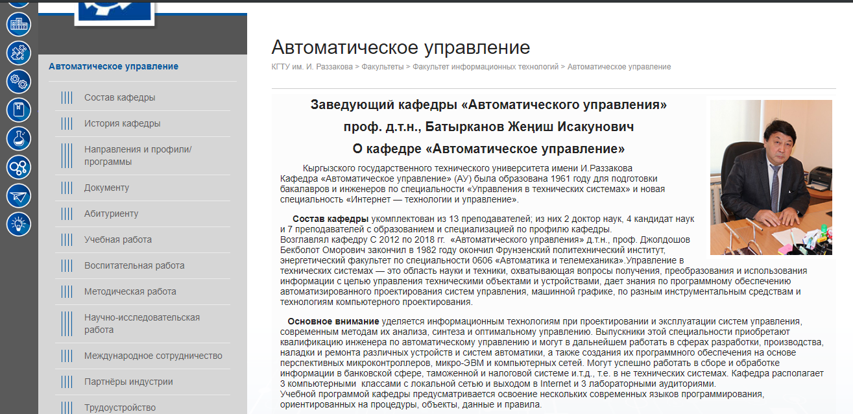
Рисунок 7

